Зимова вступна кампанія 2022 для здобувачів ІІІ рівня вищої освіти

З 26 по 30 січня у ДУ «Інститут фармакології та токсикології НАМН України відбулись вступні випробування для вступників на ОНП «Фармакологія» спеціальності 091 «Біологія».
Голова екзаменаційної комісії – д.біол.н., професор Коваленко Валентина Миколаївна.
Випробування складались із співбесіди з фармакології, на яких вступники демонстрували знання з фундаментальної фармакології, а також розповідали щодо перспектив їх подальших наукових досліджень.
Другий компонент випробувань – це англійська мова, володіння якою на сьогодні для науковця є необхідністю.
За результатами вступних випробувань на ОНП «Фармакологія» спеціальності 091 «Біологія» було зараховано 4 вступника.

Директорат та співробітники ДУ «Інститут фармакології та токсикології НАМН України» вітають майбутніх PhD –
аспірантів та бажають успіхів та наснаги у навчання!

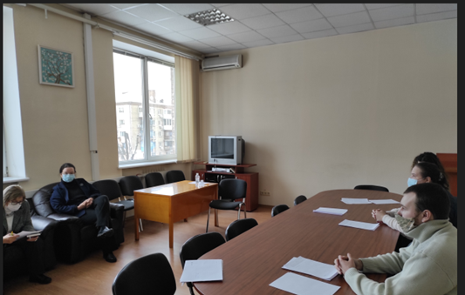 | 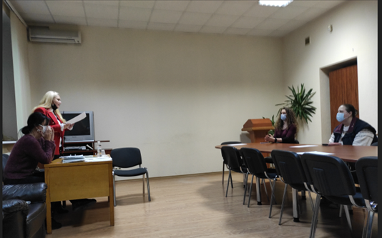
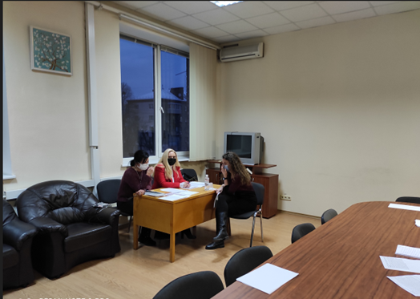 | 